СМЕТКА: 100000000063095
БАНКА НА ПРИМАЧОТ: Народна банка на РМ
СМЕТКА НА БУЏЕТСКИ КОРИСНИК: 160010427878811
ШИФРА И ПРОГРАМА: 725939-41
ЦЕЛ: ПОЛАГАЊЕ ИСПИТ ЗА КОНТРОЛОР

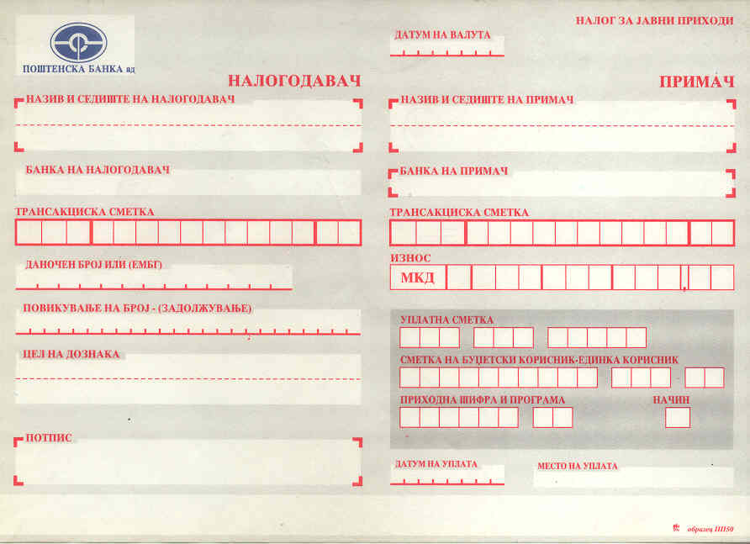

УНИВЕРЗИТЕТ СВ. КИРИЛ И МЕТОДИЈ
МАШИНСКИ ФАКУЛТЕТ СКОПЈЕ

НБРМ

1 0 0 0 0 0 0 0 0 0 6 3 0 9 5

1 6 5 0 0 0 0

ПОЛАГАЊЕ ИСПИТ ЗА КОНТРОЛОР 1 6 0 0 1 0 4 2 7 8 7 8 8 1 1
7 2 5 9 3 9 4 1

